**ИИн 771005402110 Тел 87751648977**

ТУРГАНОВА Райхан Сисенбаевна,

№43 жалпы білім беретін орта мектебінің бастауыш сынып мұғалімі.

Атырау қаласы

**ЛОГИКА – ОҚУШЫНЫҢ ШЫҒАРМАШЫЛЫҚ ҚАБІЛЕТІН ДАМЫТУДЫҢ АЛҒЫШАРТЫ**

**Аңдатпа.**

Бұл мақалада қазіргі білім беру саласындағы өзекті тақырыптарының бірі – білім алушылардың логикалық ойлау дағдыларын арттыру мәселесі қарастырылған. Ұлы Абай атамыз атап өткендей, «адамның даналығы оның қоршаған әлемді талдау және терең түсіну қабілетімен бірге өсуде». Бұл ой қазіргі білім беруде де өзекті, мұнда оқушылардың логикалық ойлауы негізгі міндеттердің біріне айналады.

Қазіргі әлем қарқынды өзгеріп, жаңа міндеттер қояды. Қазір тек пәндік білім ғана емес, сонымен қатар икемді немесе әмбебап дағдылар (Soft skills) барған сайын сұранысқа ие: көшбасшылық, командамен жұмыс, қарым-қатынас жасау, сыни ойлау, өзара әрекеттесу сияқты құзыреттер. Логикалық ойлау балаларға оқу материалын жақсы түсінуге ғана емес, сонымен қатар, күнделікті тапсырмаларды сәтті орындауға мүмкіндік береді. Мақалада оқушылардың математика сабақтарындағы терең ойлануды қажет ететін тапсырмалардың мысалдары келтірілген.

**Түйінді сөздер:** логикалық есептер, әрекеттер тізбегі, логикалық қатар, сандық ребустар, эдъютейнмент, квест.

Бүгінгі таңда оқушыларға фактілер мен формулаларды үйрету ғана емес, сонымен қатар, олардың сыни тұрғыдан ойлау және білімді әртүрлі контексте қолдану қабілеттерін дамыту маңызды. Сондықтан қазіргі білім беру жағдайында оқушылардың логикалық ойлауын дамытуға көбірек көңіл бөлінеді. Кіші жастан бастап логикалық ойлау қабілеттерін дамыту өте маңызды, себебі бүгінгі қоғам академиялық білімнен гөрі балалардың шығармашылығын дамытуды талап етеді. Ал логикалық тапсырмаларды шешу оқушылардың сындарлы ойлау дағдыларын дамытуға, білім деңгейлерін жетілдіріп, тереңдетуге және олардың қорытындыларын логикалық негіздеуге мүмкіндік береді.

Математика сабақтарында ойын элементтері бар логикалық тапсырмаларын кеңінен қолданамын. Себебі, бұндай тапсырмаларды орындау оқу процесін оқушылар үшін қызықты әрі тартымды етеді, бұл оқуда кездесетін жаңа міндеттер мен қиындықтарды сенімді түрде жеңуге көмектеседі. Ал шығармашылық тапсырмаларды қолдану көбінесе оқушылардан талдауды, стратегияларды ойлауды және сыни ойлауды дамытатын стандартты емес шешімдерді табуды талап етеді.

Қазіргі мектептегі негізгі проблемаларының бірі - оқушылардың оқуға құлықсыздығы, мотивацияларының төмендігі. Бұл мәселе мектептегі оқу-тәрбие процесінде ғана емес, жалпы педагогика мен психологияда да өзекті. Осылайша, қазіргі мектептің алдында өзекті мәселелер тұр: баланы оқуға қалай қызықтыруға болады? Оқу көңілді болу үшін не істеу керек? Өйткені, «қалаусыз оқитын шәкірт-қанаты жоқ құспен тең». Осыған байланысты мұғалім кейде оқушыларының пәнге деген қызығушылығын ояту және оны сақтау үшін суретші де, сиқыршы да болады. Осы проблеманы шешу үшін, яғни, оқу процесін қызықты етудегі тиімді тәсілдердің бірі- эдьютейнмент.

Эдьютейнмент әдістері мұғалімдерге әртүрлі оқушылардың қажеттіліктеріне икемді болуға мүмкіндік береді және материалдар мен тапсырмалар олардың қызығушылықтары мен білім деңгейлеріне сәйкес сараланады. Эдьютейнмент сөзбе-сөз «Білім беру және ойын-сауық» дегенді білдіреді (білім+ойын-сауық).

Оқушылардың коммуникативтік дағдыларын жетілдіру үшін кейбір логикалық тапсырмаларды квест ойыны арқылы ұсынамын. Квест әдісі заманауи бастауыш мектеп үшін тиімді құрал болып табылады, ол оқу процесін жандандыруға және ойын тәсілі арқылы оқу мақсаттарына жетуге ықпал етеді. Бұл әдісті енгізу оқушылардың үлгерімін арттырып қана қоймай, оқуды олардың жеке басын дамыту үшін қызықты әрі пайдалы етуге мүмкіндік береді.

Квест ойындары топтарда жұмыс істеуді қамтиды, бұл қарым-қатынас дағдыларын дамытуға ықпал етеді және оқытудың бұл форматы оқушылардың оқу процесіне деген қызығушылықтарын оятады.

Логикалық ойлау - бұл адамның ақпаратты талдау, негізделген қорытынды жасау және негізделген шешім қабылдау қабілеті. Енді логикалық ойлауды дамытудың тиімді әдістерін қарастырайық.

1. Логикалық тізбектер

А) Сандар тізбегі:

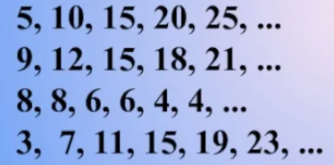

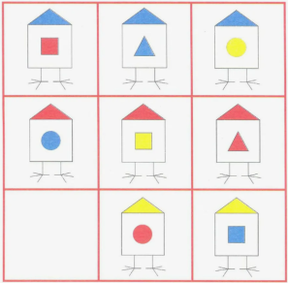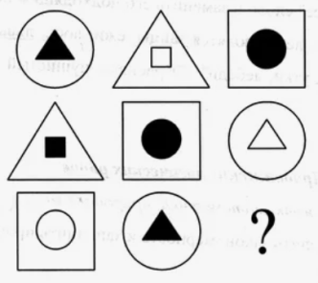Ә) Геометриялық фигуралар тізбегі:

Сандық және геометриялық тізбектер дәйекті түрде математиканы терең түсінуге және оны әртүрлі есептерде қолдануға әкеледі, сонымен қатар, есептерді талдау және анықтау әдістерін дамытады.

2. Логикалық ойындар мен басқатырғыштар

А) Сандық ребустар:

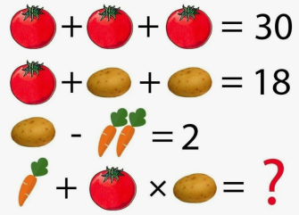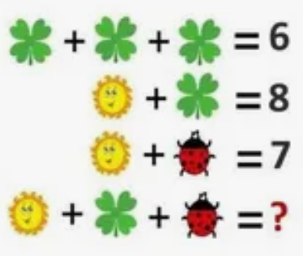

Ә) Лабиринттер:

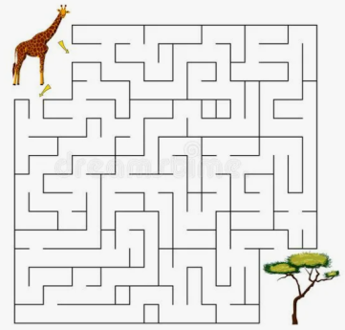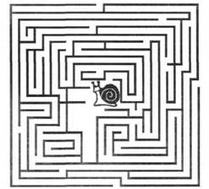

Логикалық есептер сияқты түрлі ойындық элементтері бар тапсырмалар оқушылардың талдау және сыни ойлау қабілеттерін дамытады. Оқушылардан логикалық есептер мен басқатырғыштарды шешуді талап ететін білім беру қосымшалары мен онлайн ойындарын пайдалану өте тиімді. Өйткені, бұндай ойындар көбінесе аналитикалық қабілеттер мен шығармашылықтың дамуын ынталандыратын тапсырмаларды ұсынады.

3. Квест

Квест әдісі - бұл білім беру процесіне, әсіресе бастауыш мектепте белсенді түрде енгізілетін инновациялық педагогикалық технология. Бұл әдіс ойын элементтері мен шытырман оқиғалы оқыту тәсілі арқылы оқуды қызықты, интерактивті және тиімдірек етуге мүмкіндік береді.

Білім берудегі квест әдісінің негізгі принциптері:

1. Ойын тәсілі: Квест оқушыларға тапсырмаларды шешуді және кедергілерді жеңуді ұсынады, бұл олардың белсенділігі мен мотивациясын ынталандырады.

2. Топтық жұмыс: көбінесе квесттер топтық тапсырмалар форматында ұйымдастырылады, бұл оқушылар арасында ынтымақтастық пен қарым-қатынас дағдыларын дамытады.

3. Интерактивті әдістер: технологияны қосу (мысалы, интерактивті тақталарды, мобильді қосымшаларды пайдалану) оқу процесін қызықты әрі заманауи етеді.

Әдетте квесттер бірнеше кезеңдерді немесе орындарды қамтиды, олардың әрқайсысы логикалық ойлауды, мұқият назар аударуды, топтық дағдыларды және физикалық белсенділікті қажет ететін бірегей тапсырмаларды ұсынады. Квест барлық тапсырмаларды байланыстыратын белгілі бір сюжетке немесе оқиғаға негізделеді.

Мысалы: «Ертегі кейіпкерлерін құтқару» квестіне тоқталайық.

Ойынның мақсаты: сиқыршы қамауға алған ертегі кейіпкерлерін құтқару үшін логикалық есептер мен жұмбақтарды шешеді. Ойыншылар бірнеше кедергілерден өтуі керек, олардың әрқайсысы тапқырлық пен логиканы қажет етеді. Әрбір тапсырма кейіпкерлердің бірін босатудың кілті болып табылады. Барлық тапсырмаларды сәтті орындау жеңіске әкеледі.

Квест әдісі заманауи бастауыш мектеп үшін тиімді құрал болып табылады, ол оқу процесін жандандыруға және ойын тәсілі арқылы оқу мақсаттарына жетуге ықпал етеді. Бұл әдісті енгізу оқушылардың үлгерімін арттырып қана қоймай, оқуды олардың жеке басын дамыту үшін қызықты әрі пайдалы етуге мүмкіндік береді.

Қорытындылай келе, оқушылардың логикасын дамытуда өз тәжірибемде қолданған әдістердің тиімділігін ұсынамын. Бастауыш сынып оқушыларында логикалық ойлауды дамыту олардың жалпы интеллектуалды және жеке қалыптасуының маңызды аспектісі болып табылады. Логикалық ойлау оқу материалдарын зерделеу үшін негіздерді қалыптастырады, аналитикалық және проблемалық-бағдарланған дағдыларды дамытуға ықпал етеді, сондай-ақ балаларды күнделікті өмірде күрделі міндеттерді шешуге дайындайды. Ойын элементтері бар тапсырмалар, логикалық есептер, басқатырғыштар, квест ойындары балаларға осы дағдыларды жедел және қол жетімді жұмыста нығайтуға көмектеседі. Оқытудың бастапқы кезеңдерінде логикалық ойлауды дамытуға инвестициялау академиялық формалардың сәттілігін қамтамасыз етіп қана қоймайды, сонымен қатар болашақ тәуелсіздікке, өзіне деген сенімділікке және теңдестірілген шешім қабылдау қабілетіне негіз жасайды.

Оқушылармен осындай бағытта жұмыс жасау барысында «Логика әлемі» тақырыбында авторлық бағдарлама әзірледім. Ол логикалық ұғымдар мен операцияларды тереңдетіп зерттеудің пайдалы құралы болып табылады. Бұл бағдарлама логикалық ұғымдар мен оларды қолданудың практикалық дағдыларын түсінуді жақсарту мақсатында жасалған. Жұмыстың нәтижесі оқушыларды табысты даярлауға және түрлі байқау конкурстарда, олимпиадаларда күрделі логикалық міндеттерді шешуге деген сенімін арттыруға ықпал ететін бағдарлама болды.

Осылайша, логикалық ойлауды дамыту-бұл ақыл-ойды жаттықтыру ғана емес, сонымен қатар жеке қарым-қатынас пен өзін-өзі жүзеге асыруға дейінгі өмірдің әртүрлі болмыстарында табысқа жетуге ықпал ететін негізгі элемент.